Giriş ve Keşif Mantığı (Kayıt Olmadan Önce)
Uygulamayı ilk açtığımızda konumumuza erişmek için bizden izin istemektedir.
Sistem, ekranın ortasında bir pop-up açarak cihazın konum servisine erişim
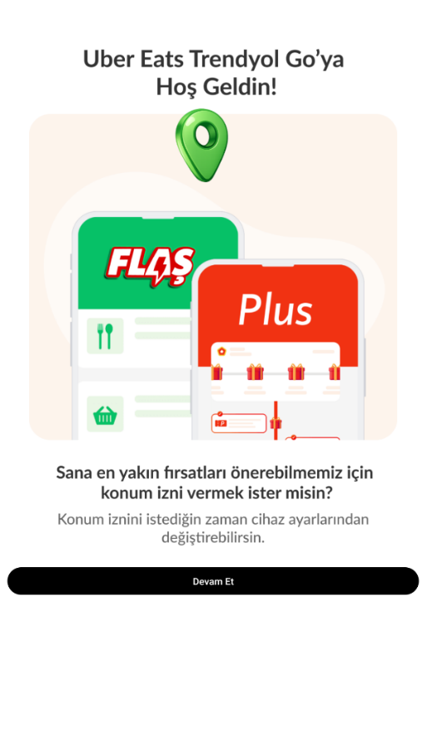
izni ister.

Konum servisini reddetseniz de kabul etseniz de normal üye giriş ekranı bizi karşılamakta. Klasik gmail ile üye giriş Google , Facebook ile devam et seçe-
neklerinin yanında Trendyol ile giriş eklenerek hem “Trendyol neymiş arkadaş, dur
bir bakayım” kullanıcıya merak oluşturmak, hem de Trendyol uygulaması ile
entegre çalışmasına olanak sağlanmıştır.
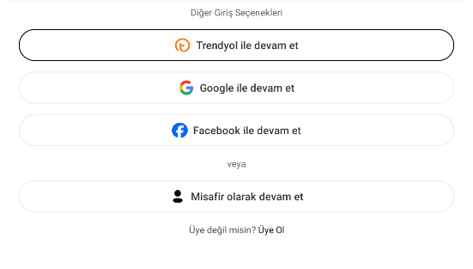

Uygulamaya kaydolmadan uygulamanın içinde az da olsa gezebiliyoruz ama konum’u
açmamız gerekmektedir. Ama istersek konumu haritadanda seçebiliyoruz.

B) Sepet ve Ödeme Mantığı
Bir restorantta “minimum paket tutarı şu kadardır” mesajı kullanıcının göreceği şekilde
tam ortada , kaç TL daha eklemesi gerektiğide o ekranda yazmaktadır. Onun altındada
seçtiğimiz restoranttan minimum paket tutarını geçmek için ürünler sergilenmektedir.
Kullanıcı istediği zaman oradan sepetine ekleyip devam edebilmektedir.
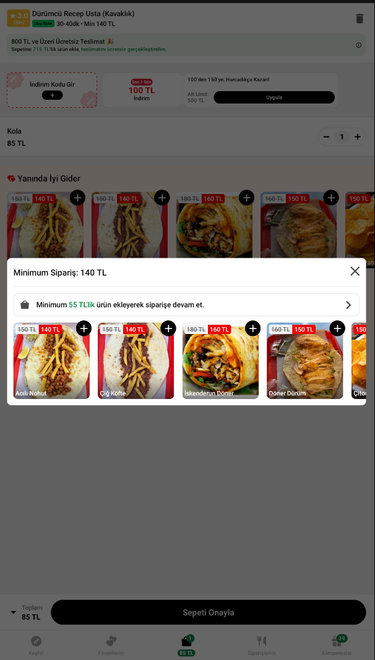

Ödeme sayfasına geldiğimizde ise şu yollarla ödeme yapılabilmektedir:
Banka & Kredi Kartı İle Ödeme
Multinet İle Ödeme
Pluxee (Sodexo) İle Ödeme
Edenred Ticket Restourant İle Ödeme
Setcard İle Ödeme
Kapıda Öde
Seçenekleri bizi karşılamakta.
C) Sipariş Sonrası ve Teslimat Takip Mantığı
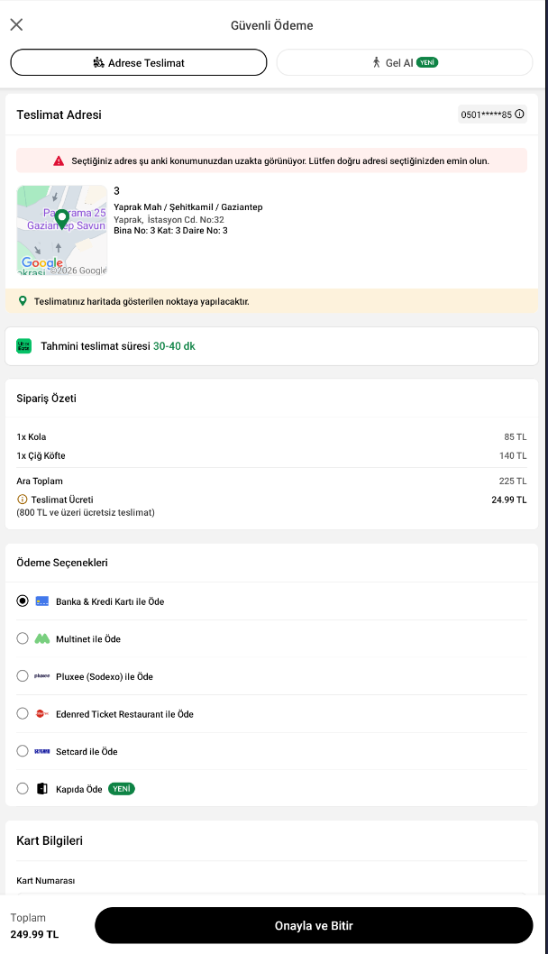

Ödeme alındığı an sayfa "Aktif Siparişlerim" ekranına dönüşür. Sırasıyla; "Sipariş Alındı", "Hazırlanıyor", "Yolda" ve "Teslim Edildi" adımları yeşil tiklerle ilerleyen bir ilerleme çubuğu (progress bar) üzerinden gösterilir.
Kuryenin yola çıktığı andaki harita takibini ve uzaklık bildirimlerini inceliyoruz. Restoran kuryesi değil de "Trendyol Go" kuryesi (turuncu formalı kuryeler) teslimat yapıyorsa, durum "Yolda" aşamasına geçtiği an ekranda bir harita açılır. Kuryenin motosiklet ikonunu canlı olarak haritada hareket ederken görürsün ve üstte "Kurye X dakika uzakta" ibaresi yer alır
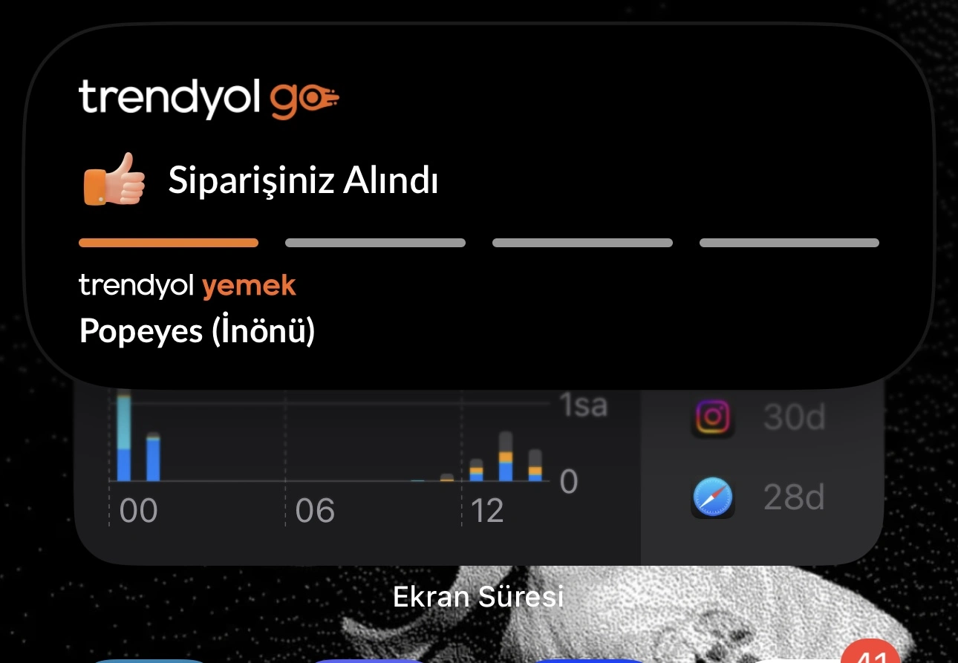
Karşılaşacağın Tüm Ekranlar ve Ayar Sayfaları
Ana Ekranlar ve Alt Alanları
Trendyol GO sadece yemek sipariş edebileceğimiz bir uygulama değil aynı zamanda
günlük ihtiyaçlarımızı karşılayacak online market alışverişi yapabileceğimiz bir uygu-
lamadır. Ana sayfaya geldiğimizde üst tarafta büyük simgeli , gözle çok rahat görülebi-
lir iki tane hızlı erişim kartları verilmiştir. Buradan istediğimize girip kolayca ihtiyacımı-
zı giderebiliyoruz.
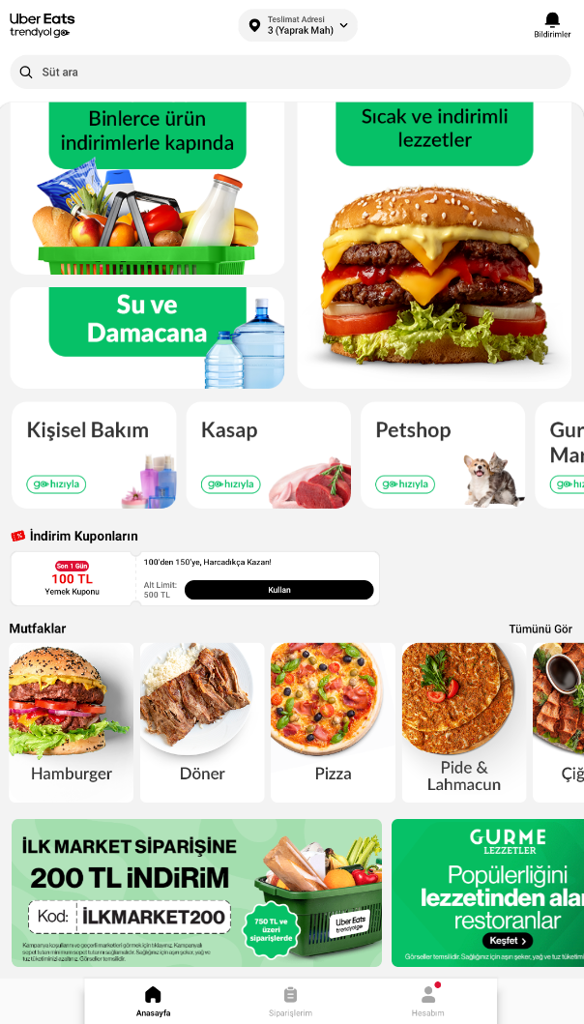

Arama kısmı boş ara yüzle bizleri karşılamıyor. Kullanıcının bulmak istediğini şak diye
bulabilecek potansiyele sahip bir arama arayüzüne sahip. Arama yapmadan alt kısımda
yemek istediğimiz ya da istediğimiz bir ürünü popüler arama etiketleri sayesinde halle-
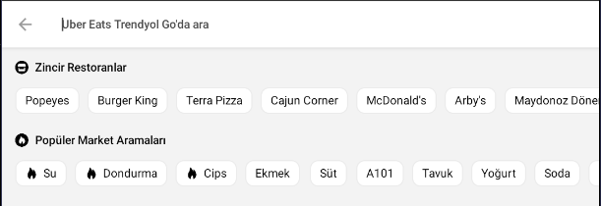
debiliyoruz.

Eğer burdan istediğimiz ürünü bulamazsak aşağıdaki hızlı erişim kartlarından “sadece”
yemek kısmından seçim yapabiliyoruz. Uygulamanın eksik özelliklerinden bir taneside
budur. Eğer burdanda istediğimiz ürünü kullanıcı bulamazsa arama kısmına yönelecektir
Kullanıcı arama yaptığı restoran/market ismini tekrardan yazmasına gerek kalmadan arama geçmişinde önceden arattığı restoran/market ismini arama geçmişinde göre-
bilmektedir. Kullanıcı istediği ürünü yanlış yazdığında “Temizle” butonu ile yanlış yazdığı kelimeleri silebilmektedir.

(Ekran görüntüsü buraya sığmadığından dolayı diğer sayfaya geçiyorum)

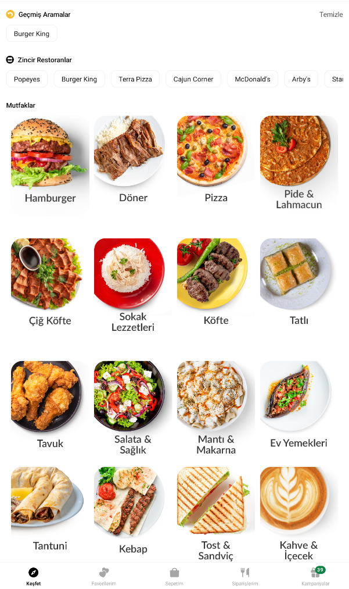

Sepetim ekranında kullanıcı istediği zaman ürünün miktarını “+” tuşu artırıp, “-“ tuşu
ile azaltabilmektedir. Poşet ve kurye ücreti , “Restoranta not ekle” kutucuğu sepeti onayla tuşuna bastıktan sonra detaylarına bakılabilmektedir.
Hesabım ekranında şu sekmeler yer almaktadır;
- Kullanıcı Bilgilerim
- Adreslerim
- Kayıtlı Kartlarım
- İndirim Kuponlarım
- E-Posta Değişikliği
- Duyuru Tercihleri,
- Uber Eats Seni Dinliyor
- Güvenlik
- Daha Fazla
- Çıkış Yap
Ve versiyon numarası yazmaktadır.
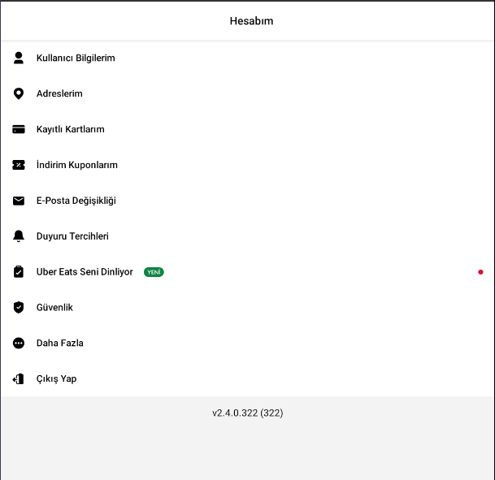
Gizli Ayar ve Konfigürasyon Ekranları
Kullanıcı yeni adres eklemek isterse haritadan pin kaydırarak konum seçme özgürlüğü-
ne sahiptir. Bina no , Kat , Daire No gibi kutucuklarla kullanıcı ev adresini detaylandırabil-ir.

Kullanıcı girdiği adrese başlık atamak isterse “Adres Tarifi” kutucuğunun altından başlık
atayabilir.

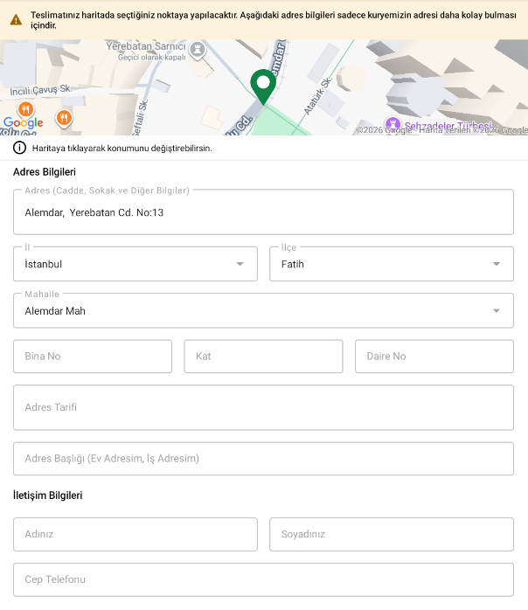
Bildirim izinleri sayfası için ana sayfada en altta “Hesabım” kısmına tıklayalım.
Orada “Duyuru Tercihlerim” sekmesinde kullanıcı istediği ayarı açıp kapatabilir.
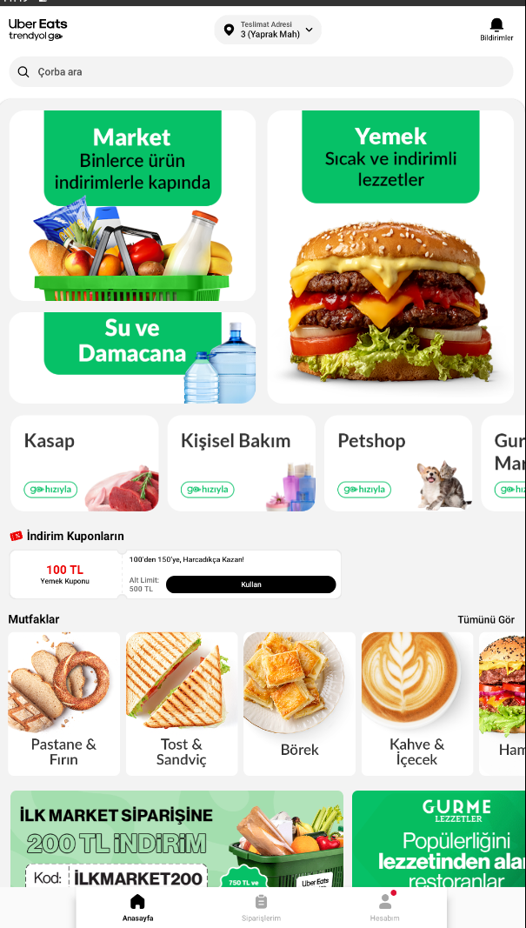

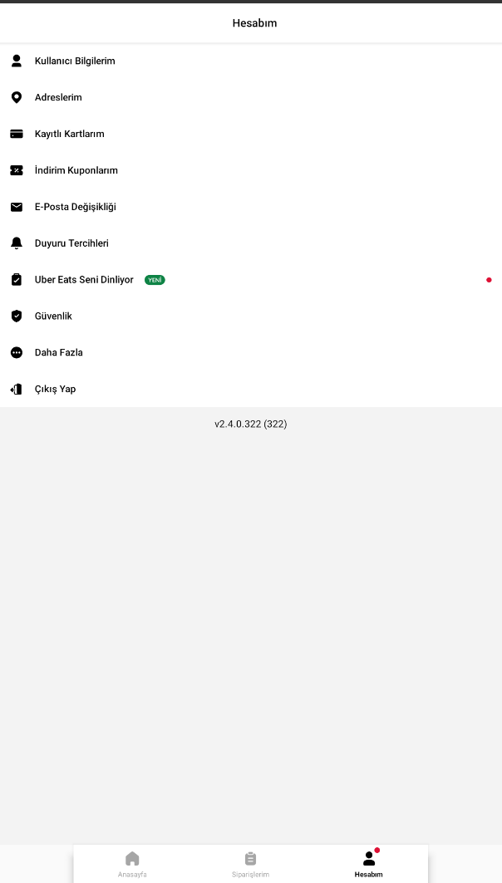
Ürün ve Yemeklerin Detay Sayfaları
Ürünün fotoğrafı , içindekiler ve gramaj bilgisi restorantta göre değişiyor. Eğer fotoğraf
ve gramaj bilgisi bulunuyorsa , sayfanın en üstünde fotoğraf ve onun altındada gramaj
bilgisi bulunmaktadır.

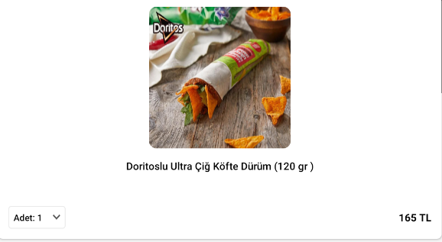
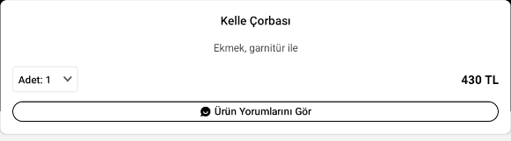
Fotoğrafı ve gramaj bilgisi yazıldığında bu şekilde gözükmektedir.

Fotoğrafı ve gramaj bilgisi yazılmadığında bu şekilde gözükmektedir.

Zorunlu seçim gruplarında restoranta göre verdiği uyarı değişmektedir.
Kimi restrorantta böyle uyarı vermekte.
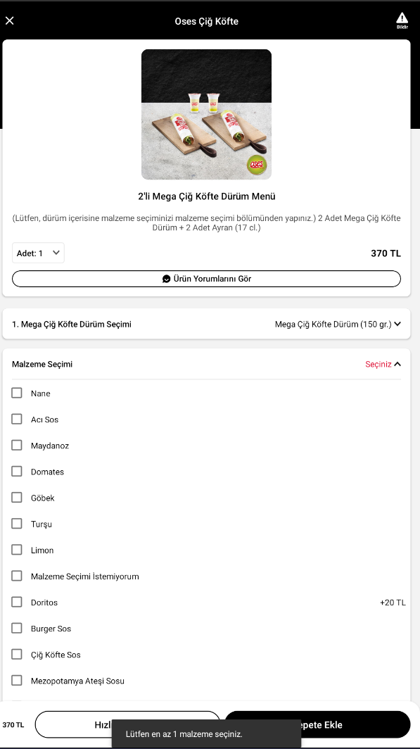

Kimi restorantta ise sepete ekle dediğimizde direkt bize zorunlu olan seçenekleri
seçmemiz için bir pencere açmaktadır.
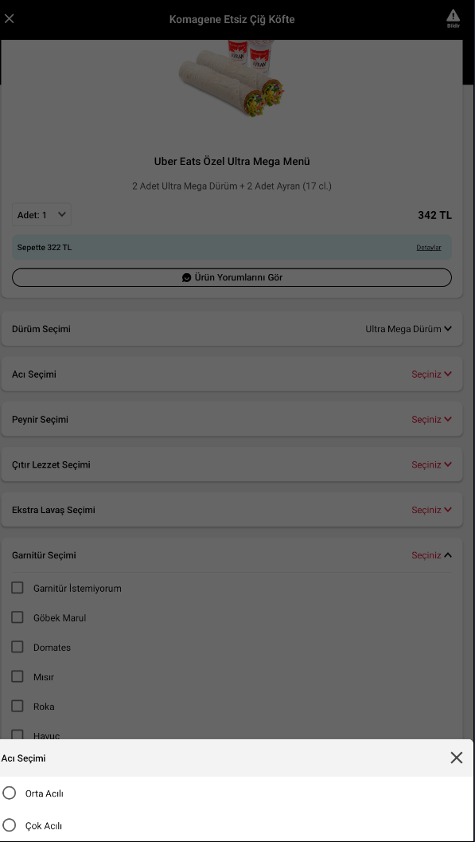

Opsiyonel seçim grupları normal kart cinsinden sol tarafta hem ürünün fotoğrafı hem de
işaretlemek için bir kutu bulunmaktadır. Fiyat bilgisi ise sağ tarafta bulunmaktadır.
Ekstra malzeme ekleyince canlı olarak fiyata eklemektedir.

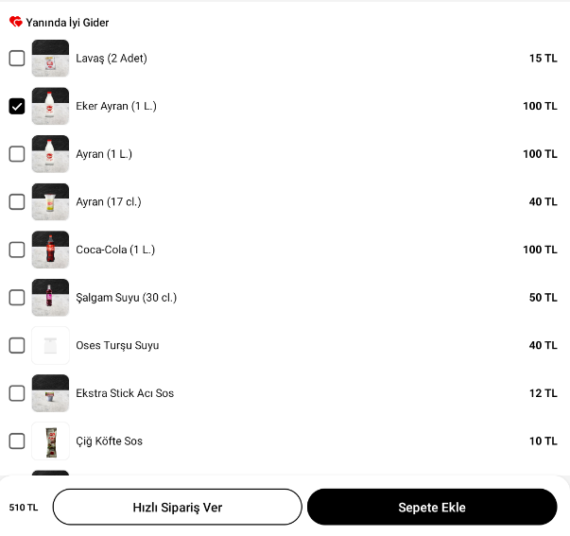
Restoran / Satıcı Sayfalarının Özellikleri
Restoranın puanı, kaç dakikada getireceği ve yorumlar bölümü herhangi bir restoranta girdiğimizde en üstte yer almaktadır.
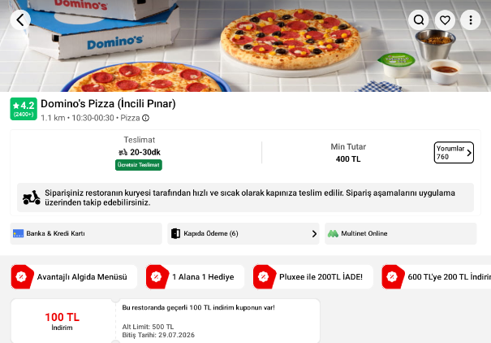

Yorumlar kısmına işaretlediğim yerden girerek ulaşabiliriz. Yorumları diğer kullanıcıların
verdiği değerlendirmeler sonucunda yıldız sistemi kullanılarak sipariş verecek kullanı-
cının önizleme yapmasına olanak sağlamıştır. Kullanıcılar teslimat ve ürün kalitesi
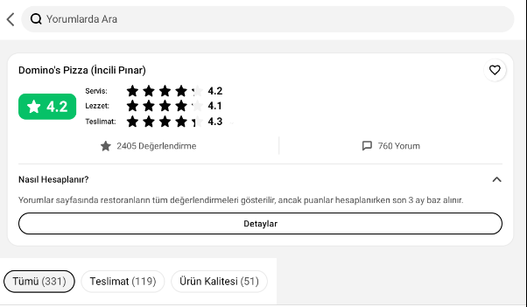
cinsinden restorantı yıldız vermektedir.
Restoran kapalıysa, listeleme ekranında fotoğrafı gri (soluk) hale gelir ve üzerinde "Şu An Kapalı" ibaresi yer alır. İçeri girdiğinde menüyü görebilirsin ancak "Sepete Ekle" butonu deaktif (basılamaz) durumdadır. Çoğu restoranda ileri tarihli sipariş özelliği aktif değilse tamamen sipariş verilmesi engellenir.
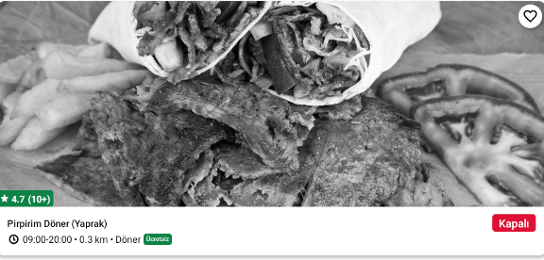

Restoran sayfasında yemekler dikey olarak aşağı doğru uzanır. Ekranın üst kısmında sağa-sola kaydırılabilen yatay bir kampanyalar bölümü var. Onun altında ise kampanyalı
restoranlar yer almaktadır. Kampanya bölümü gibi menüler arasında seçim yapmak için bir sağa-sola kaydırılabilir navigasyon çubuğu bulunmaktadır. Eğer kaydırmak kullanıcı
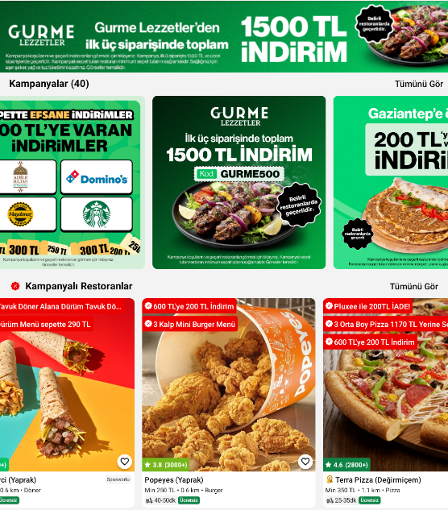
kaydırmak istemezse “Tümünü Gör” seçeneğine basabilir.
Buraya tıkladığımızda klavye açılır, aramak istediğimiz yemeği veya dükkanı yazarız.
Kullanıcı kayıtlı adresini görmek isterse ana sayfada sağ altta bulunan hesabım sekmesi-
ne tıklar.
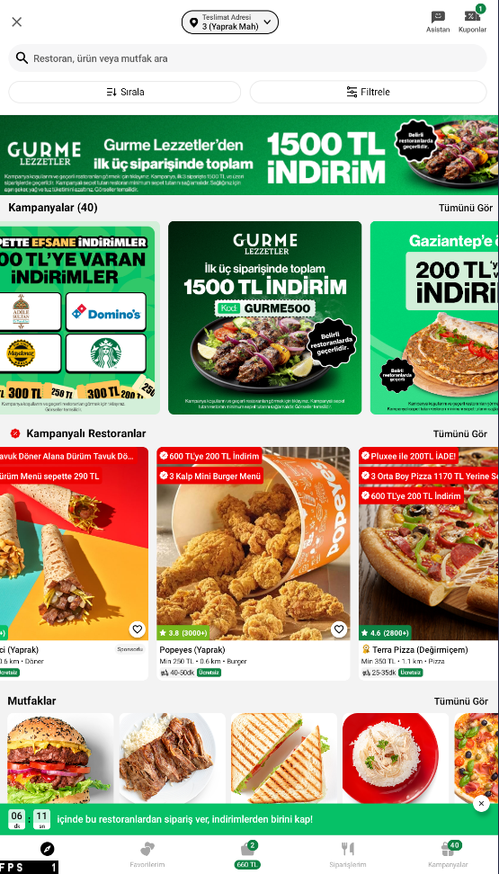

Kullanıcı kaydettiği adreslere ulaşmak için şu yolları izlemelidir. Ana sayfada bulunan
“Hesabım” sekmesine girmelidir. Oradan “Adreslerim” sekmesinde kaydettiği adresleri görebilmektedir.

(Ekran görüntüsü buraya sığmadığından diğer sayfaya geçiyorum)

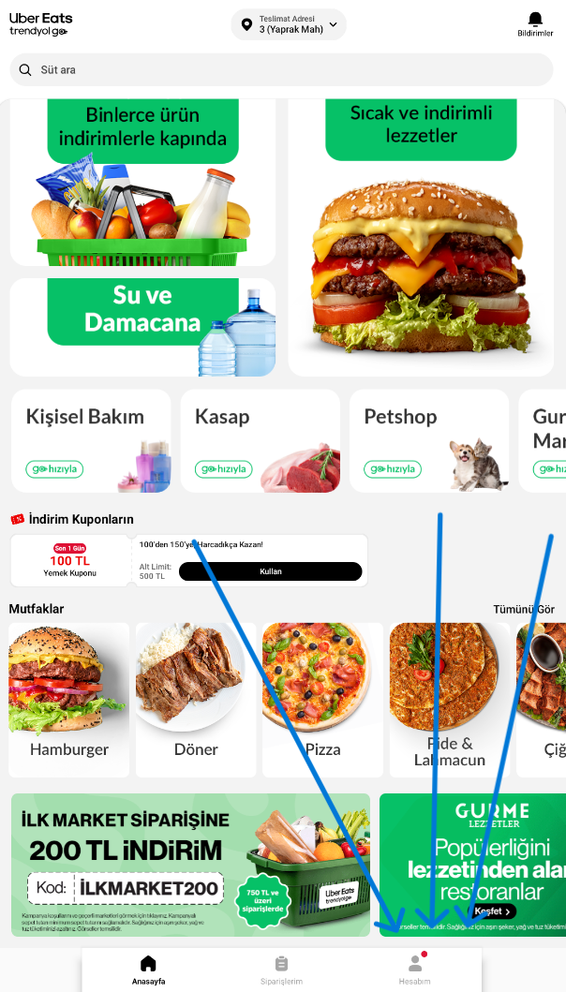

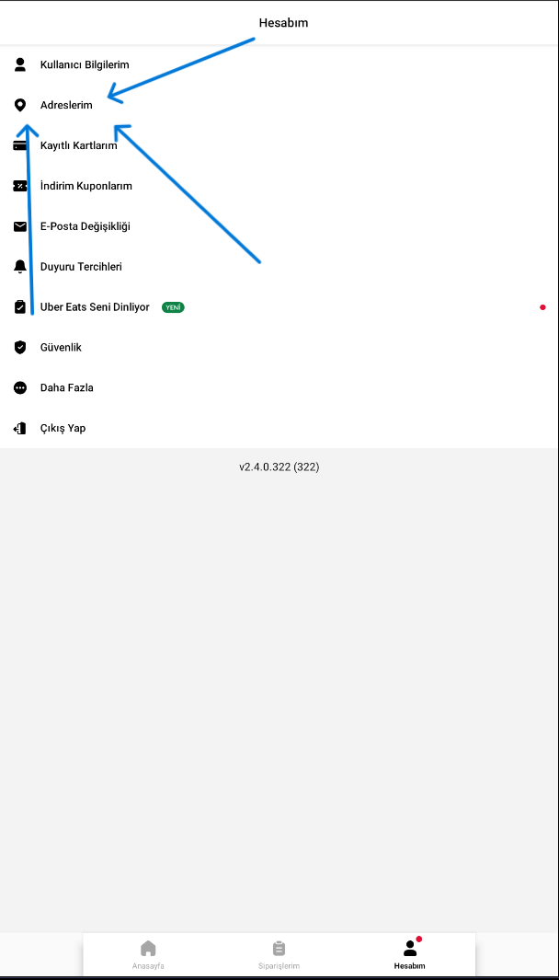

Kullanıcı eğer bir restoranı favorilerine eklemek isterse şu adımları izlemeli.
Ana sayfadan “Yemek” bölümünü seçmeli ve istediği restoranın fotoğrafının sağ
Alt köşesinde bulunan kalp butonuna tıklayarak favori restoranını seçebilir.
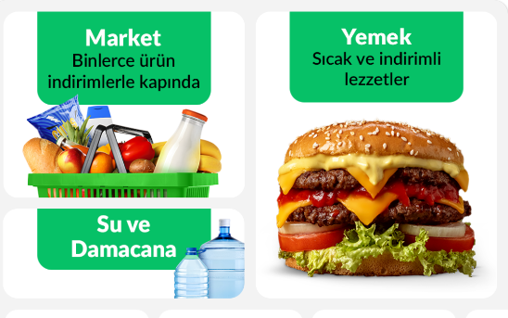

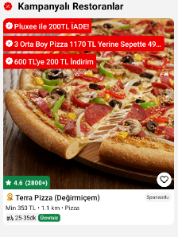

Kullanıcı eğer sepete attığı ürünleri ve toplam ödeyeceği parayı göreceği sepet sayfasına gitmek isterse şu adımları incelemeli. Ana sayfadaki yemek bölümüne tıklamalı ve iste-
diği ürünü sepetine ekler. Sonra sayfanın orta-aşağısında bulunan sepet ikonuna bas-
malıdır. Oradan kullanıcı sepetine attığı ürünleri ve ödeyeceği para miktarın görebilir.

Trendyol Go'daki sipariş ve ödeme süreci, rakibi Getir ile karşılaştırıldığında farklı bir strateji izliyor. Getir'de minimum sepet tutarı sayfanın altında ufak bir ilerleme çubuğu (progress bar) ile gösterilirken; Trendyol Go, 'Minimum paket tutarı X TL'dir' uyarısını restoran sayfasının tam ortasında, kullanıcının gözünden kaçmayacak büyüklükte bir mesajla veriyor. Bu durum, kullanıcının sepete gidip hayal kırıklığı yaşamasını baştan engelleyerek kullanıcı deneyimini (UX) güçlendiriyor. Ayrıca Getir sadece dijital ödeme (kredi kartı/cüzdan) kabul edip süreci 2 tıkla bitirmeye odaklanırken; Trendyol Go araya Multinet, Ticket gibi daha fazla yemek kartı seçeneği ekleyerek süreci 3 tıka çıkarsa da kullanıcılara çok daha geniş bir ödeme esnekliği sunuyor.

